客户需求调研单

医院名称 |  | 福建省老年医院 |  | 申请日期 | 2020-05-30
需求系统 |  | 库存物资系统 |  | 反馈科室 | 信息科
填单人 |  | 戈义言
需求提交人 |  |  |  | 联系电话
问题或需求描述 | 菜单：库存物资系统-科室物资-供应物品领用申请  现状：  - 内分泌病区向供应室申请100个注射器，供应室其中一个批次不足100，分成两个批次发放，每个批次各50，但是内分泌病区登陆库存物资系统，显示的确是两条100的记录。  需求：  - Bug修正，如果显示两条，就显示2条50的记录，如果显示1条，就先合计100的领用量  期望完成时间：尽快  需求背景：bug修正
问题类型 |  | 系统BUG 新增需求 □接口 □流程改造 其它服务
工程建议解决方案
信息科或主管部门确认人签字

截图：
库存物资系统界面显示记录异常
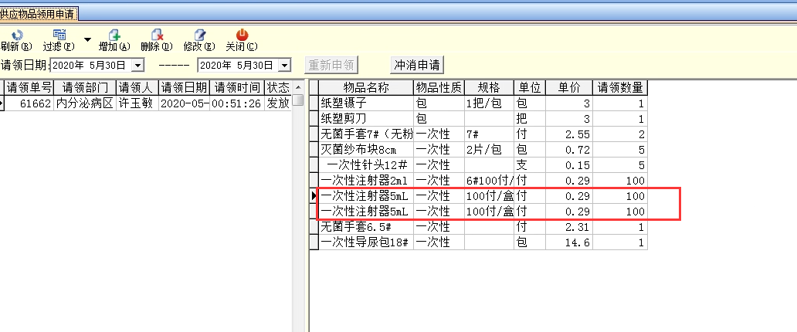
供应室系统显示的是正确的
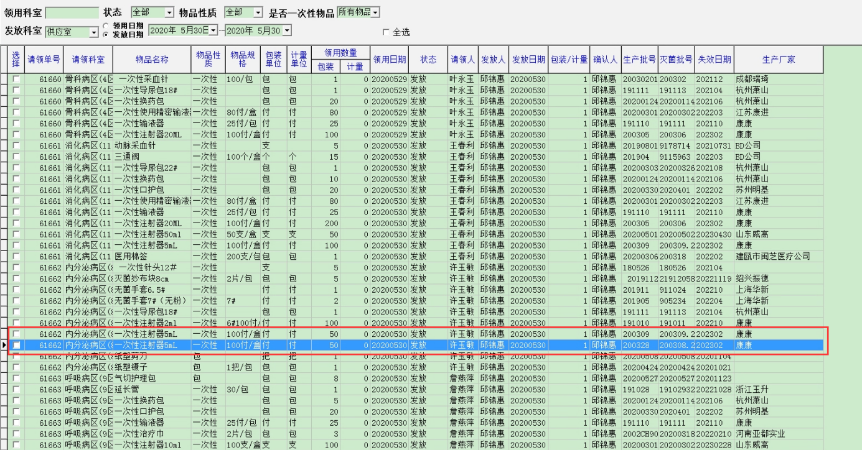
明细账里面也显示的是2条50的记录
